陕西师范大学 汇编语言程序设计 实验报告
姓名： 王嘉轩 学号： 42407194 班级： 2024级计创2班
指导教师： 彭亚丽
实验日期： 2026.4.17
实验名称：加减法指令
实验二 加减法指令
一、实验目的
1、掌握用DEBUG调试工具自编程序的方法。
2、练习数据传输指令的用法以及IN、OUT、CBW、CWD等指令。
二、实验器材
1、硬件环境：计算机系统 windows；
2、软件环境： MASM5.0。
三、实验内容
环境配置：
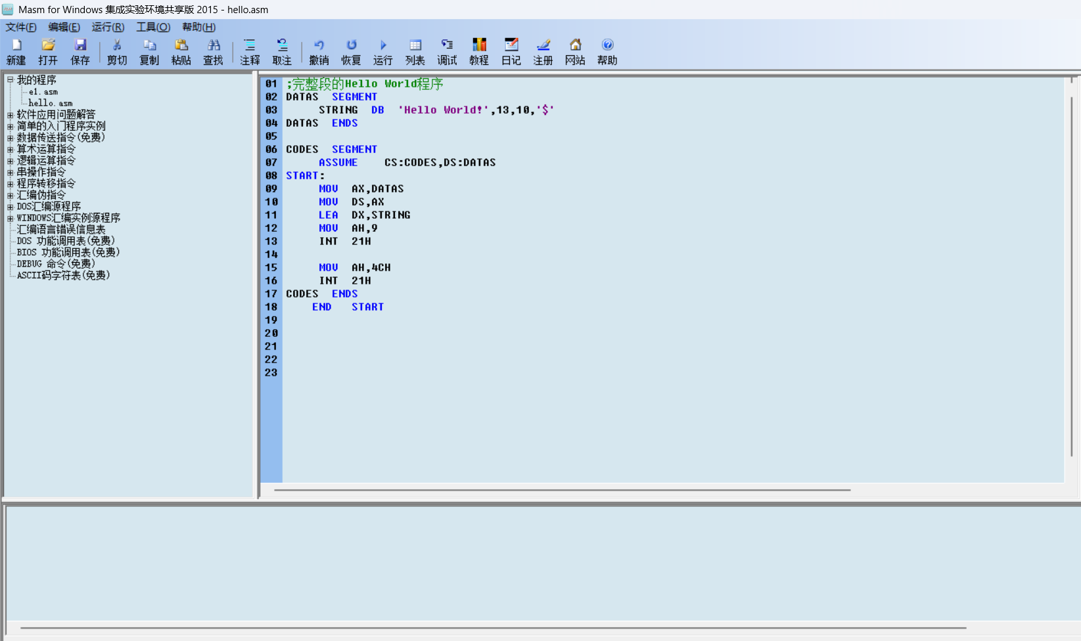
请在DEBUG环境中,分别对每段程序使用-a令进行输人,用-t命令单步运行,并按注释部分的要求写出每条指令执行结果。注意:DEBUG下默认是十六进制数,后面不用加 H,A~F 开始前面不加 0。
1、ADD命令
1.1 源程序:
Mov dx,4652
Add dx,f0f0
1.2 实验结果：
（截屏）
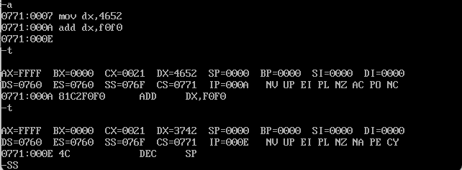

2、
2.1 源程序:
Mov ax,f365
Mov bx,5
Mov cx,e024
Mov dx,2
Add ax,cx
Adc dx,bx
2.2 实验结果：
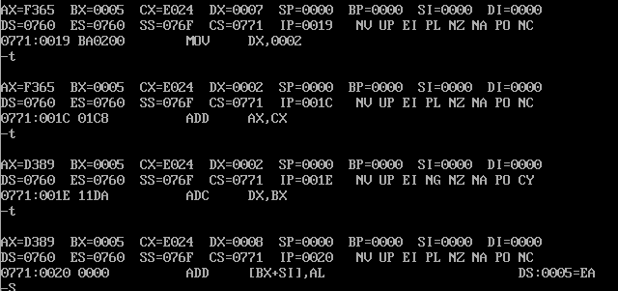
3、Sub命令
3.1 源程序
Mov ax,3000
Mov ds,ax
Mov si,0040
Mov bx,0054
Mov word ptr [bx]，4336
Sub word ptr [si+14],0136h
3.2
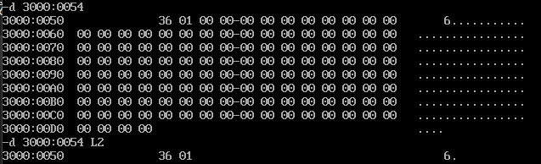
4、
4.1
-e 0000:00e8 5a
-a
mov ax,0000
mov ss,ax
mov bp,00e4
mov dh,41
sub dh,[bp+4]
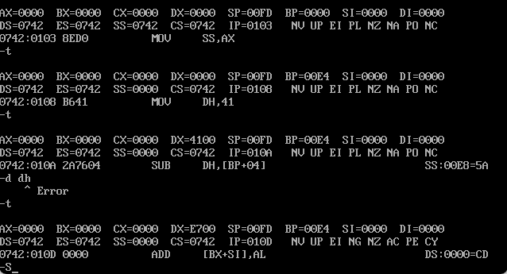
5、
5.1
X=0 y=4 z=8
mov ax,0
mov dx,2
add ax,4
adc dx,6
add ax,24
adc dx,0
sub ax,8
sbb dx,10
mov w,ax
mov w+2,dx
四、实验总结
学会了加减法指令的使用，同时对于更多寄存器的赋值也有了了解，比如对于段寄存器不能用立即数赋值等。

